1. Окружение

**2. Установка компонентов**

1. Node.js <https://nodejs.org/en>
2. Установка vue через vite.

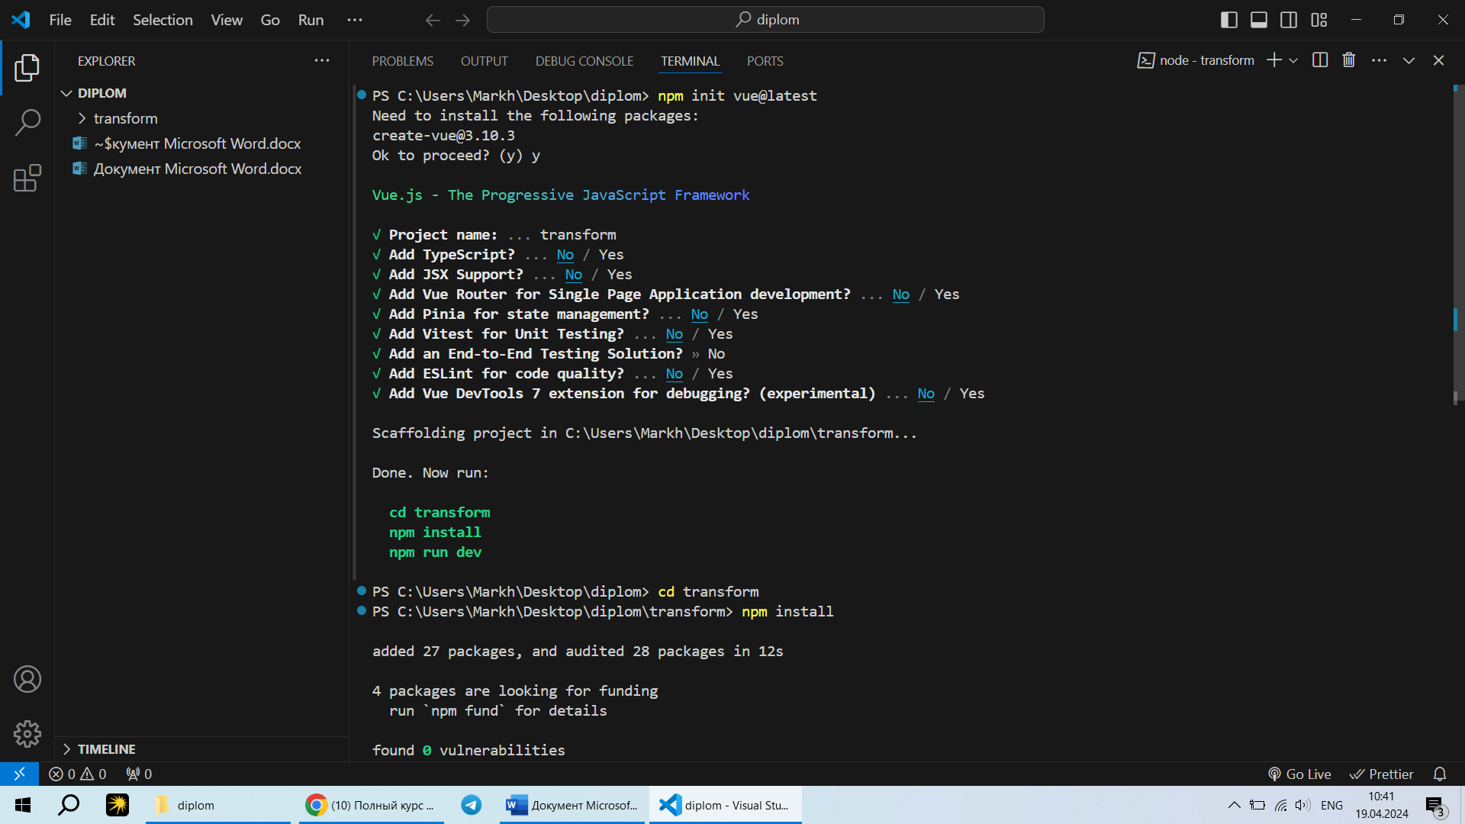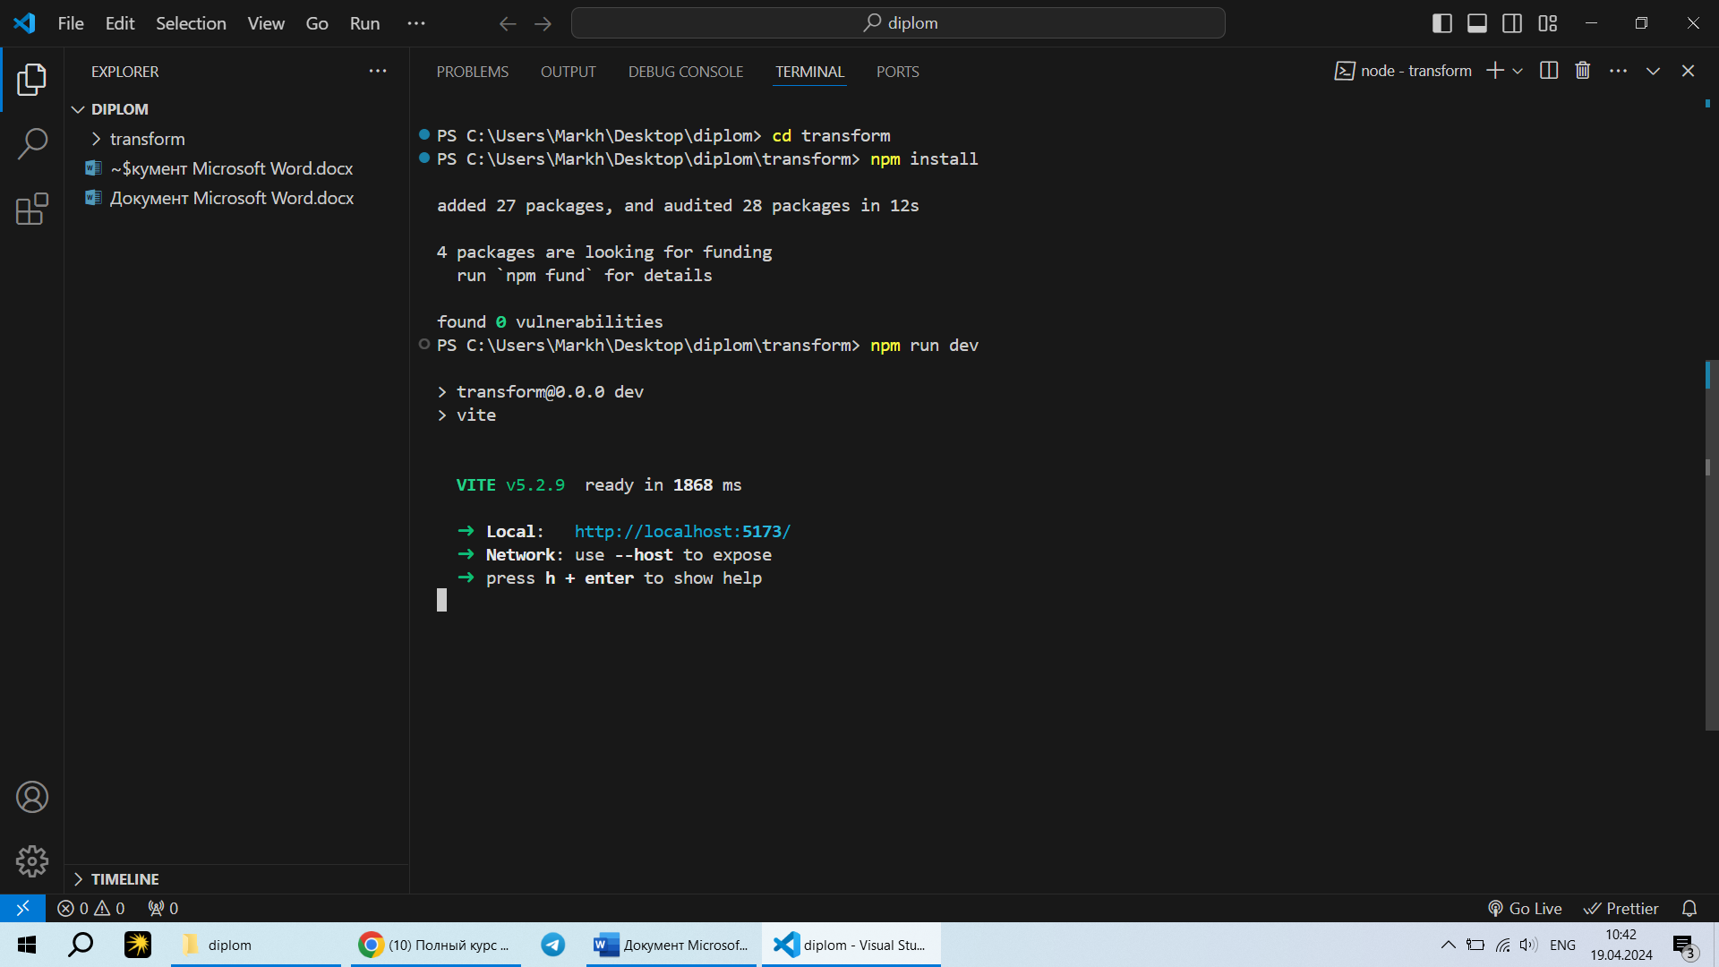

1. Глобальное подключение компонентов Vue. Файлы main.js и ./components/global/index.js